AI模拟面试流程

第一步：登录https://www.91job.org.cn/

第二步：点击学生登录
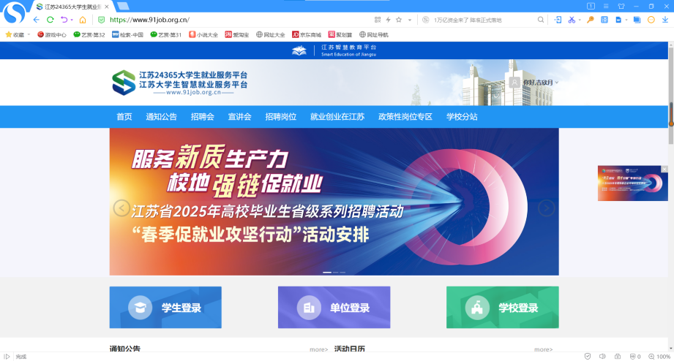

第三步：点击学信网登录较方便
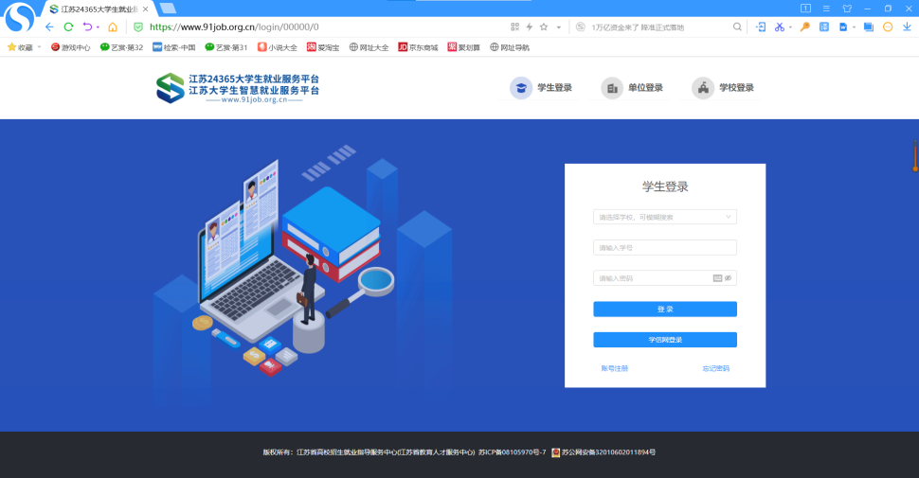

第四步：直接点击微信，扫码登录较方便
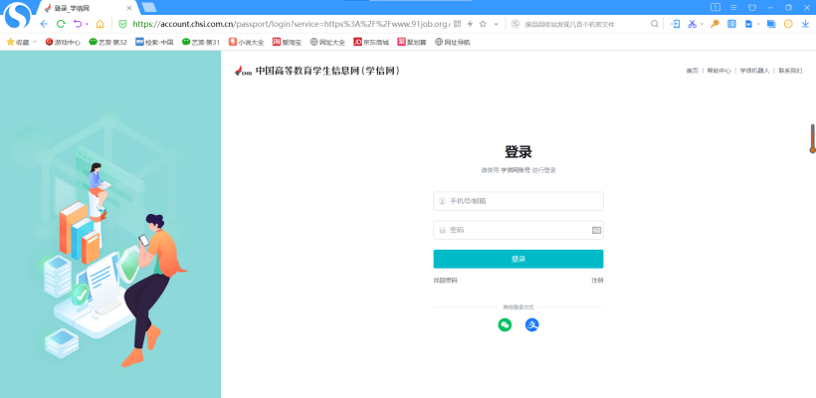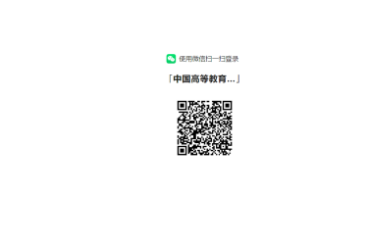

第五步：点击AI模拟面试
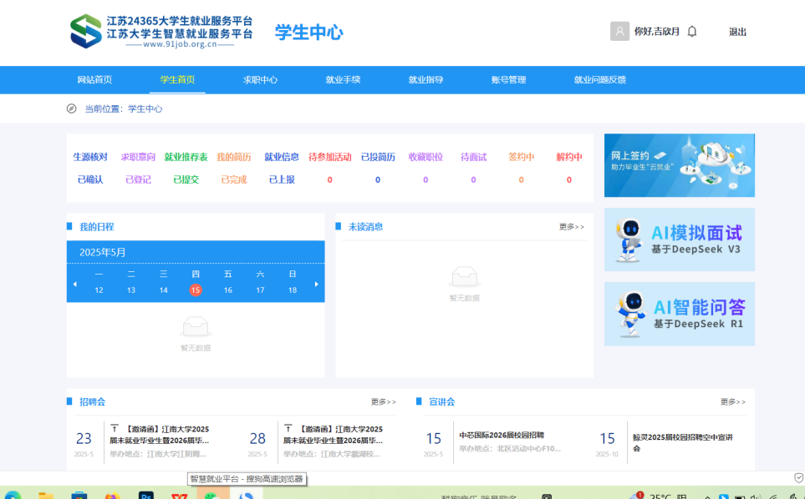

第六步：选择岗位，我随机选择软件开发工程师
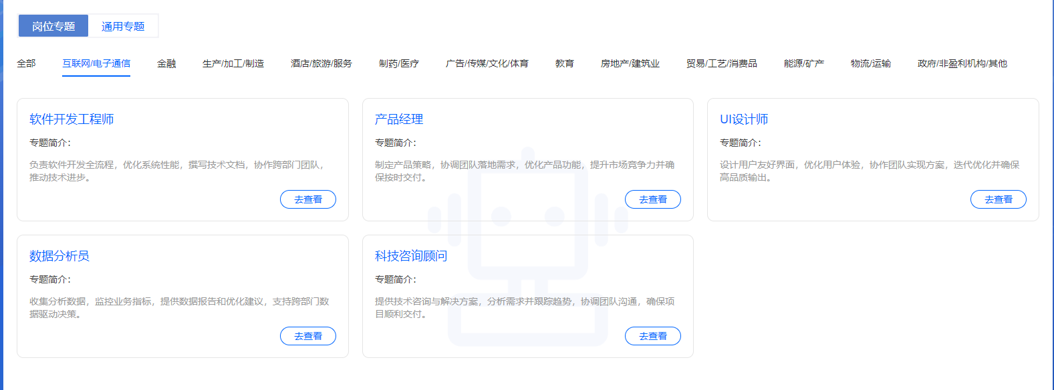

第七步：进入AI面试，同意条款，确定
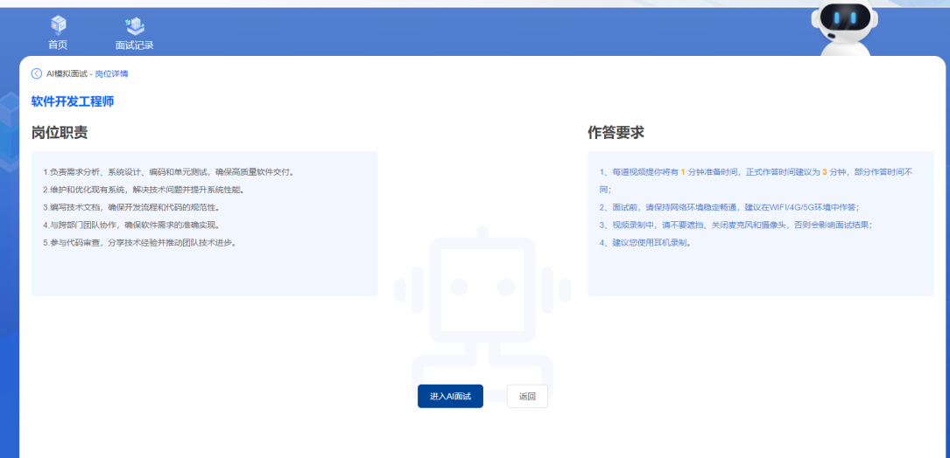
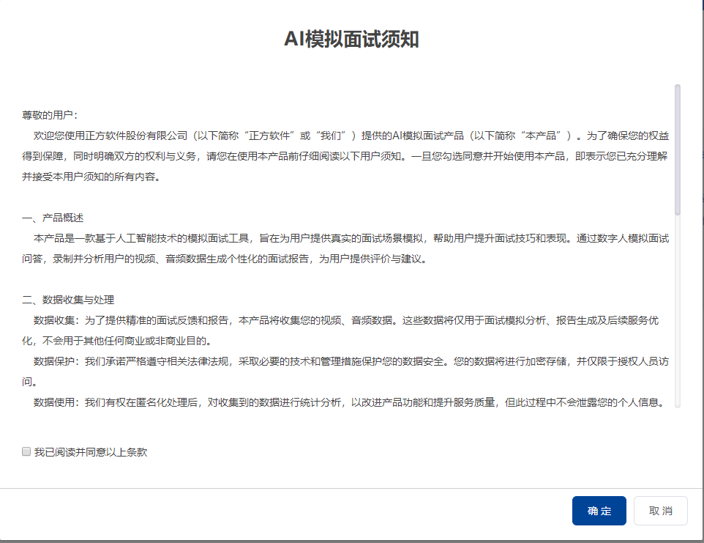

第八步：所有设备与网络检测保持打开，右侧摄像头也打开，会显示你自己的脸，进入面试
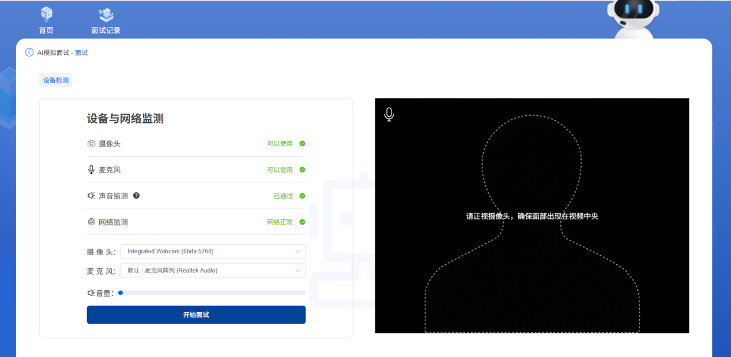

第九步：看清楚面试前的作答要求；进入面试后，左侧为题目，有准备时间和答题时间，五次重新答题机会，但退出面试后不可重新答题（会延续你之前的题目继续答题）
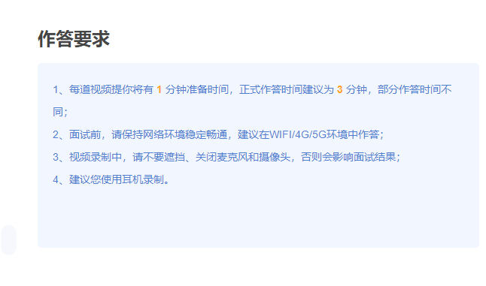
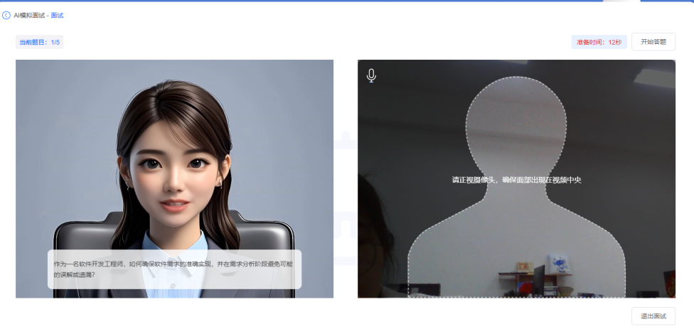
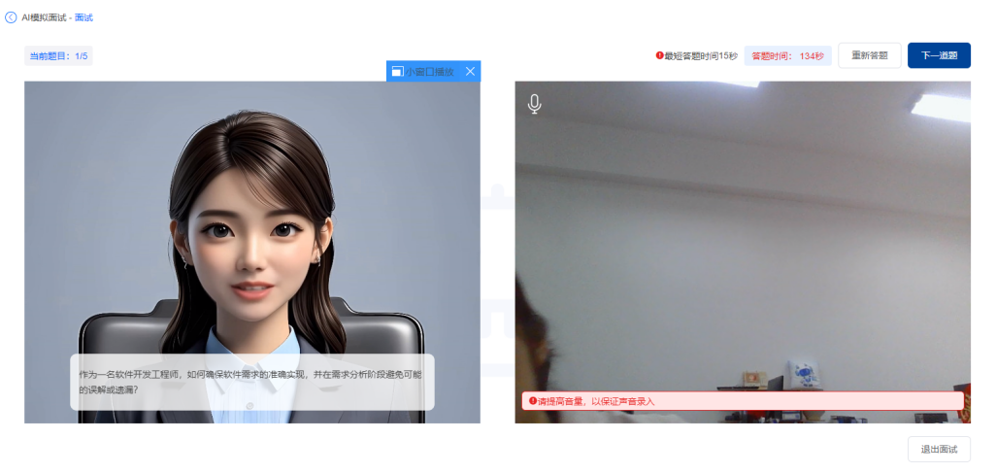
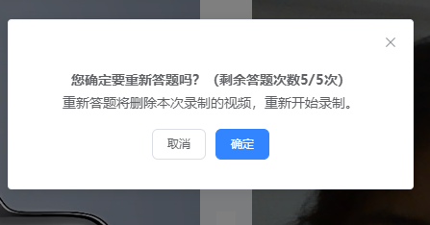

例子：软件开发工程师的五个题目如下
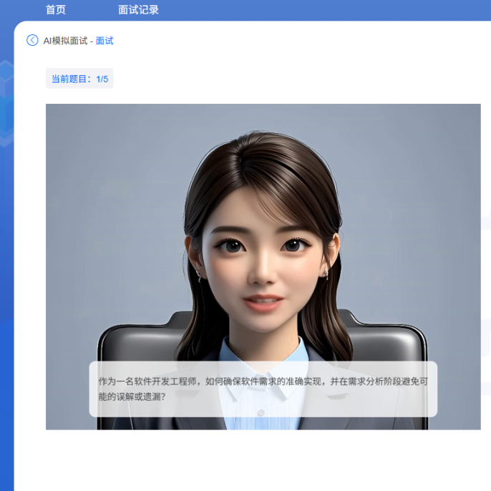





第十步：最后会生成面试报告，这个是老师要看的
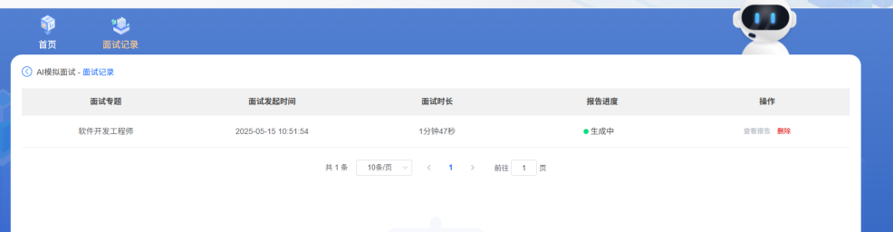

最后，如果同学们身边没有安静的面试环境，可以通过下图二维码预约人工智能与计算机院118-1会议室
